Taak TMC Workshop ProjectWise

Beter ontsluiten van de informatie in ProjectWise voor gebruikers. Gebruikmaken van standaard zoek/ontsluitings hulpmiddelen binnen ProjectWise.

Aanmeldden bij PW omgeving

Op de Virtual machine kun je aanmeldden als administrator met het wachtwoord adminnt.
Binnen ProjectWise kun je aanmeldden met
Beheerder admin admin
Gebruikers diverse, afhankelijk van testcase

Welke ProjectWise hulpmiddelen ga je gebruiken ?

- ProjectWise Explorer en Administrator
- Zoekvragen in ProjectWise
- Menubalken in projectWise
- Custom Folders in ProjectWise
- Views / Weergaves in ProjectWise

Zoekvragen

Een zoekvraag in ProjectWise kan opgeslagen worden en gekoppeld aan het hele systeem of bewust alleen gekoppeld aan een project. Deze laatste optie is krachtig om eenvoudig een aantal vooraf gedefinieerde zoekopdrachten mee te nemen in het systeem en te koppelen aan nieuw te maken projecten.

Hoe doen we dit:

TAAK 1: Zoekvraag maken

Maak een zoekvraag in ProjectWise die alle CAD-bestanden vindt (MicroStation en AutoCAD)

Zoek alleen in het geselecteerde project.

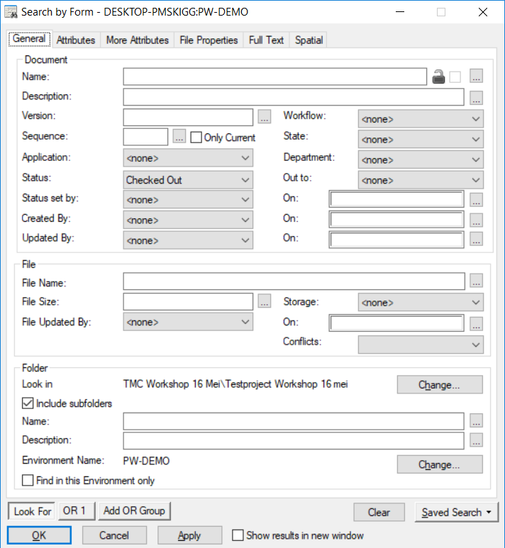

Sla de zoekvraag op binnen het project

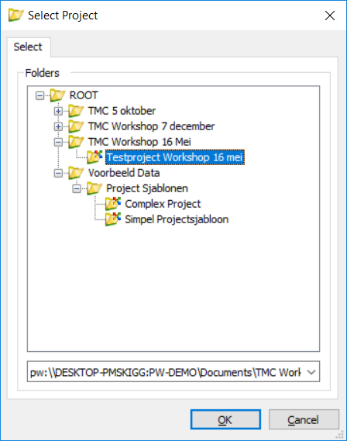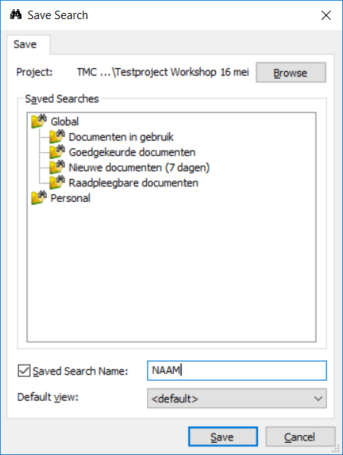

Test of het werkt en of de zoekvraag alleen de documenten in dit project vindt en niet overal in het systeem.

Menubalken in ProjectWise

Menubalken zijn een handige optie om het systeem eenvoudiger te ontsluiten voor gebruikers. Dit kan de acceptatie vergroten. Menubalken kunnen door gebruikers zelf worden aangemaakt en gewijzigd normaliter. Menubalken worden opgeslagen in het register van de gebruiker onder zijn persoonlijke instellingen. Je kunt een menubalk distribueren door de betreffende registersleutels te exporteren en importeren op een andere computer. De gebruiker moet daar dan zelf rechten voor hebben of een menubalk moet als register-bestand worden gedistribueerd door de ICt afdeling.

Benader de optie via Tools Customize

In het volgende menu kun je op het tabblad Toolbars de bestaande toolbars zien en aanpassen.

TAAK 2: Menubalk maken en bewerken

Open het menu Tools customize en maak een nieuwe toolbar aan
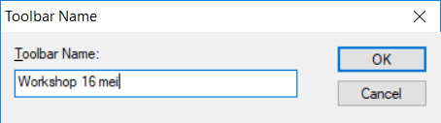

voeg functies toe aan de balk. Weergave van de balk kan op meerdere manieren gebeuren. Op basis van iconen, iconen met tekst of alleen als teksten..

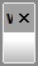 Standaard lege toolbar.

Ga naar tabblad Commands en voeg commando’s toe

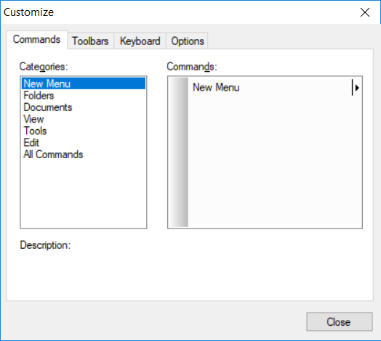

Dit doe je door ze te slepen naar de nieuwe balk

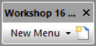

Nadat je de functies in het menu geplaatst hebt kun je ze nog aanpassen door er met de rechtermuisknop op te klikken

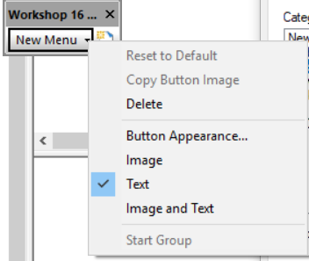

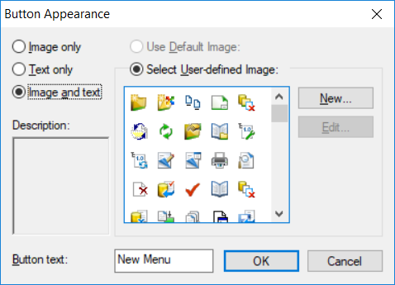

Je kunt nu de functies aanpassen naar wens tot de balk goed is.

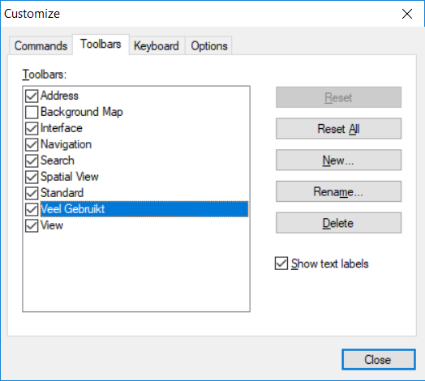

Dezelfde toolbar met twee verschillende instellingen.

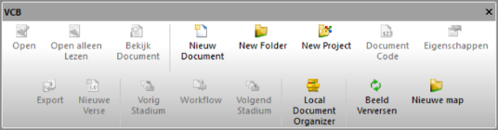

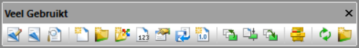

Exporteren Menubalken

Je kunt deze menubalk eventueel uit het systeem exporteren om op een andere computer te gebruiken.

Zoek de menubalk op in het register van de computer

Start RUN REGEDIT.EXE

Ga naar de sleutels waarbij in het onderstaand voorbeeld 10.00 staat voor de CE versie.

Computer\HKEY_CURRENT_USER\Software\Bentley\ProjectWise Explorer\10.00\Settings.en\

Hierin staat de definitie van de toolbars. Elke bar krijgt een uniek nummer. Om een balk goed over te nemen moet je alle drie de gerelateerde instellingen exporteren. De eerste die je zelf maakt krijgt als nummer MFCToolBar-59432.

Gerelateerde sleutels:

HKEY_CURRENT_USER\Software\Bentley\ProjectWise Explorer\10.00\Settings.en\MFCToolBar-59432

HKEY_CURRENT_USER\Software\Bentley\ProjectWise Explorer\10.00\Settings.en\BasePane-59432

HKEY_CURRENT_USER\Software\Bentley\ProjectWise Explorer\10.00\Settings.en\Pane-59432

Een paar voorbeelden staan op het bureaublad. Je kunt ze evt. kopieren voor eigen gebruik.

Custom Folders in ProjectWise

Een custom folder is een presentatiemogelijkheid waarbij je vanuit het systeem of vanuit een gebruiker persoonlijk een aantal gegevens bij elkaar kunt brengen. vergelijk het met een snelkoppelingenmapje in Windows. Je kunt in zo'n mapje een drietal verschillende objecten onderbrengen

- Mappen
- Documenten
- Snelkoppelingen (hyperlinks)

Gebruikers kunnen deze custom folder zien, gebruiken en of aanmaken afhankelijk van hun rechten

TAAK 3: Custom Folders maken en bewerken

Controleer de rechten van de gebruikers Rechten (usersettings) Custom folders, zet evt. aan waar nodig.

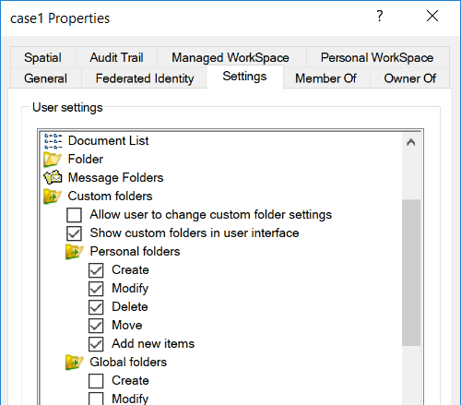

Maak een custom folder aan (persoonlijk),

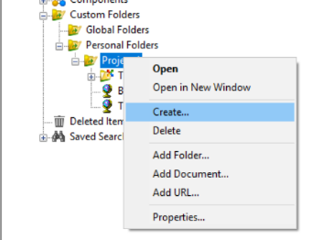

Voeg een link naar het project toe

Add Folder.

Voeg een link naar de projectbeschrijving toe (document in het project)

Add document

Voeg een link toe naar de leveranciers van het project

Add URL

http://wwww.Bentley.com
http://www.solvh.nl

Kijk of e.e.a. werkt.

Snap je de voordelen en nadelen van deze constructie ?

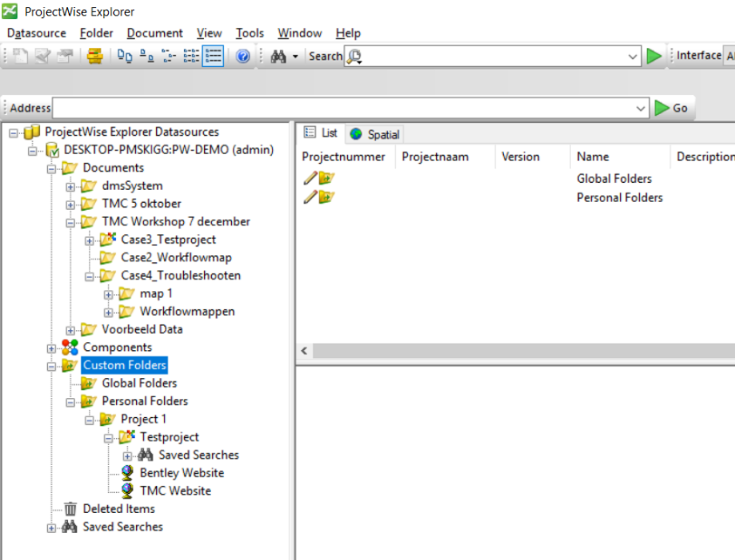

Weergaves / Views

Weergaves / views zijn een handige manier om gegevens te ordenen en presenteren. Views kunnen door gebruikers zelf gemaakt worden (personal) of door beheerders (global). In een view kunnen document/map en work area (project) gegevens worden gebruikt. Dit laatste kan pas sinds de CE 2.3 versie.

Een view of weergave kun je op meerdere manieren koppelen. Je kunt het als gebruiker instellen als favoriet. Koppelen aan een map, work area of environment etc.

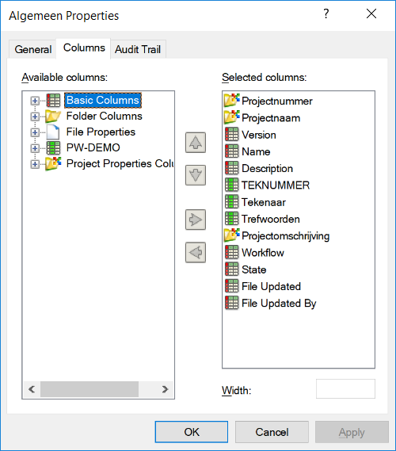

Als je een view maakt kun je daarna bepalen hoe het gebruikt moet worden, dit kan op meerdere plaatsen gebeuren. Vanuit de administrator kun je een view koppelen aan een environment .
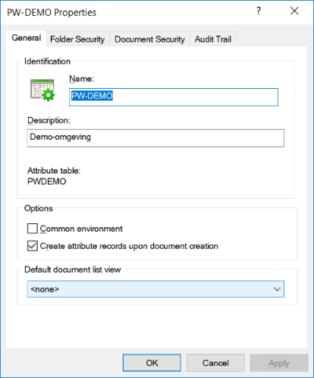

Vanuit de ProjectWise Explorer kun je views koppelen aan blader en zoek resultaten, work areas, mappen. Hier gaan we mee oefenen.

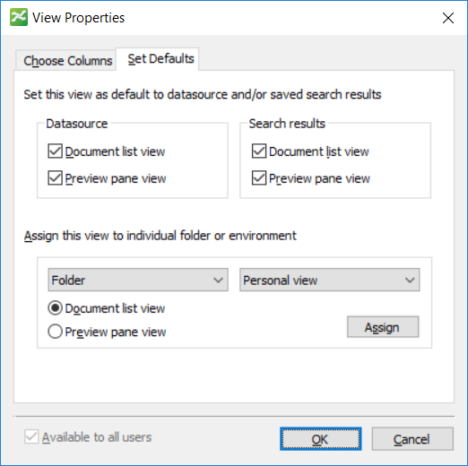

Taak 4: Views maken en instellingen aanpassen.

Maak een view aan in ProjectWise Explorer. Kies een aantal kolommen uit de beschikbare kolommen (neem een paar project, document en map eigenschappen) en sla het view op.

View Manage Views

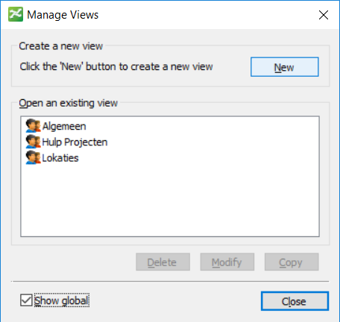

Klik op Show Global en druk op NEW

Geef het view een naam, kies eventueel een environment

Kies verscheidene kenmerken uit de lijst, van alle types wat.

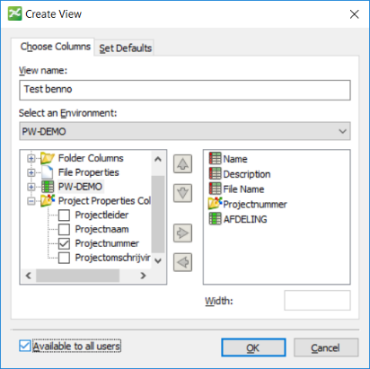

Zet het vinkje aan Available to all Users en klik op OK

Het view is nu gemaakt.

Wat zijn goede kolommen om te presenteren in een View en hoe zou je ze rangschikken ??

Is het zinnig meerdere views te gebruiken ?

Taak 5 : Voorkeursinstellingen Views / koppelen aan map

Via View Manage Views Modify kun je een bestaand view aanpassen, je kunt dan kolommen toevoegen of verwijderen bv.

Je kunt ook de voorkeursinstellingen opgeven.

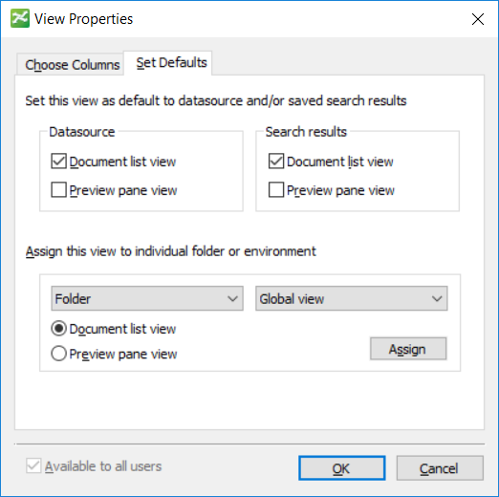

Met assign kun je eventueel het view toewijzen aan bepaalde mappen.

Er wordt altijd een berekening uitgevoerd tussen de globale instellingen en de gebruikersinstellingen om te zien welk view nu daadwerkelijk getoond zal worden.

Koppelen view aan een map.

Kies een map en vraag de eigenschappen op. OP het tabblad View kun je dan kiezen welk view getoond gaat worden aan de gebruikers voor deze map. Je kunt een persoonlijk view laten tonen door die optie leeg te laten. Geef een global en personal view op om de gebruiker het niet mogelijk te maken zelf een weergave te kiezen.

